# 第1章

浏览器也是Socket通信

# 第2章

## 1

1、区分静态和动态资源。

2、增加了功能更强大的Request、Response。实现ServletRequest，ServletResponse

3、增加了动态加载机制，动态加载Servlet，新增 类加载机制

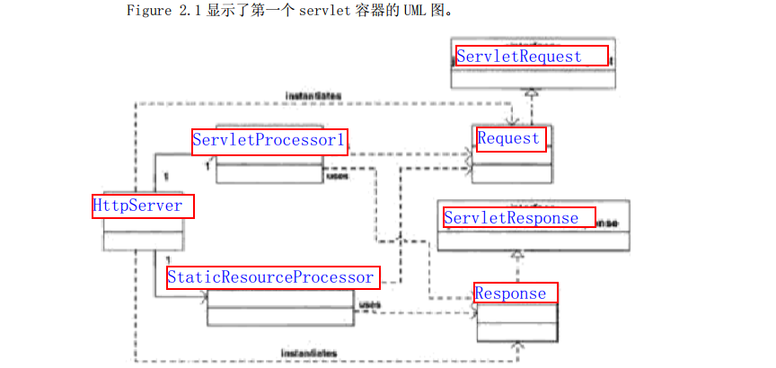

## 2

使用Façade类，使得Request类更加安全

